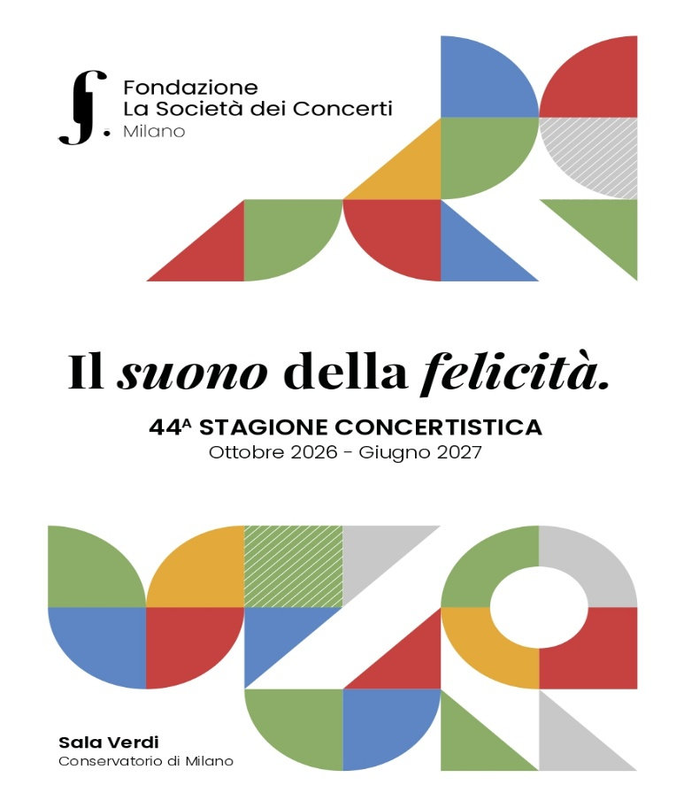

Fondazione La Società dei Concerti
Sala Verdi del Conservatorio di Milano
Concerti stagione 2026/2027

Offerta abbonamenti a prezzo convenzionato

Il vostro Codice PROMO : UNIBCSOCONCERTI

Tutti i nostri concerti si svolgono presso la Sala Verdi del Conservatorio di Milano –
via del Conservatorio 12 – 20122 Milano.
i concerti serali (Smeraldo e Rubino) iniziano alle ore 20.45;
quelli pomeridiani (serie Zaffiro) alle ore 17;
i concerti della domenica (Le perle della domenica) alle ore 11

Qui sotto trovate i prezzi degli abbonamenti a prezzo promozionale divisi nelle due tipologie:
APPASSIONATO : prezzo scontato con prenotazione e saldo entro il 19 luglio 2026
STANDARD : prezzo intero con pagamento dopo il 19 luglio 2026

SERIE ORO (Serie Smeraldo + Serie Rubino - 20 concerti)
Appassionato Standard
Settore bianco euro 360 (anziché euro 450) euro 380 (anziché euro 480)
Settore blu euro 240 (anziché euro 280) euro 260 (anziché euro 300)
Settore giallo euro 145 (anziché euro 180) euro 160 (anziché euro 200)

Serie Smeraldo o Serie Rubino (10 concerti)
Appassionato Standard
Settore bianco euro 240 (anziché euro 300) euro 260 (anziché euro 330)
Settore blu euro 155 (anziché euro 195) euro 165 (anziché euro 210)
Settore giallo euro 85 (anziché euro 110) euro 95 (anziché euro 120)

Serie Zaffiro Pomeridiana (9 concerti pomeridiani) – settore UNICO
Appassionato euro 70 (anziché euro 90)
Standard euro 80 (anziché euro 100)

Le Perle della Domenica (5 concerti) – settore UNICO
Appassionato euro 60 (anziché euro 75)
Standard euro 70 (anziché euro 85)

Abbonamenti Under30:
Serie ORO euro 90
Serie SMERALDO/RUBINO euro 50
Serie ZAFFIRO euro 30
LE PERLE DELLA DOMENICA euro 20

Gli abbonamenti vanno prenotati inviando una mail a: universita@soconcerti.it specificando il vostro codice PROMO.

L’agevolazione è estendibile ad un accompagnatore. (NON per gli abbonamenti Under30)

Una volta prenotato l’abbonamento vi sarà inviato l’IBAN per procedere al pagamento con bonifico bancario, oppure un link per pagare con carta di credito; la tessera vi sarà poi inviata via mail.

Visitate il nostro sito web www.soconcerti.it dove troverete i dettagli di ogni concerto.

Fondazione La Società dei Concerti – corso di Porta Vittoria 18 – 20122 Milano
02-66984134/6956 – info@soconcerti.it – www.soconcerti.it

